Derby przy Marymonckiej
W najbliższą sobotę o godzinie 11:00 Hutnik Warszawa zmierzy się w derbach stolicy z Olimpią.

Najbliższy mecz Hutnika z Olimpią będzie trzynastym pojedynkiem obu ekip w historii. W rywalizacji jest remis. Czterokrotnie wygrywali piłkarze „Dumy Bielan”, czterokrotnie spotkanie kończyło się podziałem punktów i cztery razy wygrywali „Olimpijczycy”. Mecz w rundzie jesiennej zakończył się wynikiem 2:2.

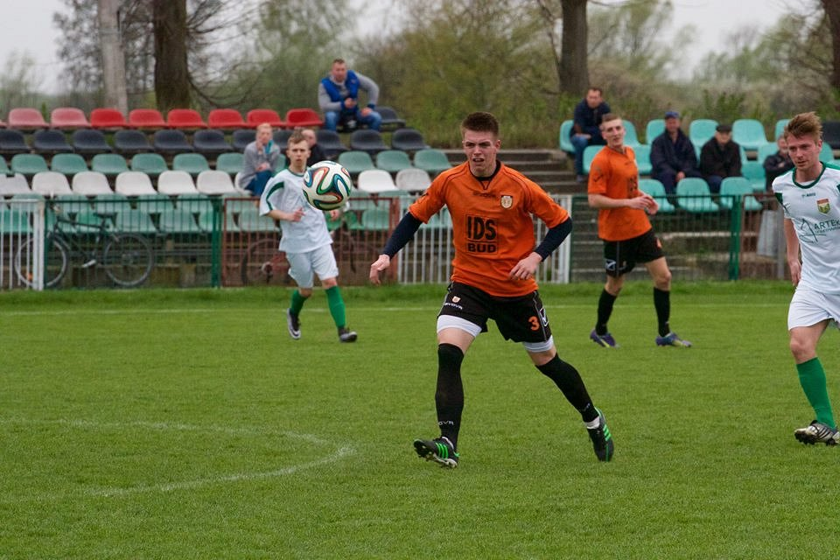
Piłkarze z Woli w tym sezonie walczą o pozostanie w lidze. Póki co zajmują trzynastą lokatę w tabeli, zagrożoną spadkiem do ligi okręgowej. Zdecydowanie lepsze nastroje panują przy Marymonckiej. Zawodnicy prowadzeni przez Łukasza Choderskiego plasują się na szóstym miejscu. Tydzień temu przywieźli komplet punktów z Karczewa, gdzie pokonali Mazur 2:1.
Na papierze faworytem tego spotkania jest Hutnik, jednak derby rządzą się swoimi prawami. Która z drużyn wyjdzie zwycięsko z tego pojedynku, o tym przekonamy się już w najbliższą sobotę o godzinie 11:00 na stadionie przy ulicy Marymonckiej 42.

